113年長者整合性預防及延緩失能計畫-社區營養推廣中心
花蓮縣社區長者共餐據點『第二屆廚房衛生安全改善提案比賽』
- 說明
為提高社區長者共餐據點對於廚房衛生安全之重視及執行力，112年特舉辦第一屆廚房衛生安全提案比賽，鼓勵社區長者共餐據點人員主動發現站上問題並提出廚房衛生改善方案，比賽成效良好啟發據點願意並實際進行改善，以製備符合衛生安全之餐食，故113年再次辦理花蓮縣社區長者共餐據點『廚房衛生安全改善提案比賽』，期望更多據點共同參與提升餐食之安全。
- 目標
- 提升共餐據點人員對於「廚房衛生安全」之重視，並加強其執行力。
- 共餐據點人員能針對自身據點內「廚房衛生安全」之問題提出改善方案。
- 提升長者共餐餐食之衛生安全。

- 活動內容
- 主辦單位：花蓮縣社區營養推廣中心。
- 參加對象：花蓮縣內社區長者共餐據點。
- 報名日期：即日起至113年8月11日(日)，請將參賽資料電子檔【附件1-報名表】(含報名表+廚房衛生安全改善提案書+廚房照片)寄至信箱：hlshbnu@gmail.com，並主動致電告知主辦單位完成報名(03-8227141分機 555王姿蘋營養師)。
- 獎品：獲選據點每站可得提案之獎品(價值15,000元整)，共10個單位。
- 活動辦法：
- 參賽單位請依據據點廚房實際狀況提出相關影響廚房衛生安全之問題，詳細資料請填寫於【附件1-報名表】，廚房衛生安全問題可參考【附件2-廚房衛生安全自評表單】，並自行提供對應之改善方案，相關附件資料請至https://reurl.cc/WxW3ZL下載。
- 廚房改善所需的相關器具與設備品項，請參考特力屋門市或特力屋官網https://www.trplus.com.tw/。
- 主辦單位將於參賽資料收件截止後偕同專家委員進行評選會議，共選出10件優良提案，並擇期舉辦頒獎典禮，提案獲選據點每站可獲得提案之獎品(價值15,000元整)，超過15,000元之金額由獲獎據點自行負擔差額。
- 獎品須確實並完整運用於所屬單位進行廚房改善，且與參賽資料內容相符，不得用於據點廚房改善以外的任何地方。
- 獲獎據點須於領獎後一個月內依改善提案書完成廚房改善、繳交【附件3-改善成果報告】，並配合主辦單位進行實地訪查與輔導。
- 評分標準
序號 | 評分項目 | 占比
1 | 主動發掘廚房衛生安全問題並詳細列出 | 25%
2 | 針對列出之問題提出合適改善方案，且符合廚房衛生安全管理原則 | 25%
3 | 提出之方案能有效改善單位廚房衛生安全並可長期執行 | 30%
4 | 廚房衛生安全改善提案書撰寫完成度及正確性 | 20%
- 注意事項：
- 每個據點至多繳交1份廚房衛生安全改善提案書，若重複比賽將取消報名資格。
- 提案獲選名單將擇期公告於花蓮縣衛生局網站，並由主辦單位主動通知獲獎據點，未獲獎據點不另行通知。
- 獲獎據點若未如期繳交廚房改善成果報告，或未確實將比賽獎品運用於提案據點之廚房改善，主辦單位有權取消該據點獲獎資格，且據點須償還比賽獎品相對應金額並自行負起相關法律責任。
- 主辦單位對於參賽據點之比賽資料與改善成果保有公開展示、衛教宣導等公益性質活動之使用權，不另行通知、給酬。
- 主辦單位保留修改、變更或中止本活動之權利。
- 如有任何疑問請來電，03-8227141分機555王姿蘋營養師。

【1報名表】
113年花蓮縣社區長者共餐據點
『廚房衛生安全改善提案比賽』
報名表
- 據點基本資料

據點名稱
據點類型 | □文化健康站 □社區照顧關懷據點 □社區長照站  □綠色照顧站 □福氣健康站 □伯公照護站  □其他：(請填寫)_________________
據點地址
廚房類型 | □室內 □半戶外 □露天 □其他：(請描述)_______________
主要聯絡人 |  | 主要聯絡人電話
以下內容請詳讀後完成勾選
- 此改善提案書內容與所屬據點目前實際狀態符合? □是
- 若提案獲選，須於一個月內完成廚房改善、繳交成果報告，並配合主辦單位進行實地訪查輔導。 □我了解並願意配合
- 獲獎後若未如期繳交廚房改善成果報告、未確實將比賽獎品運用於提案據點之廚房改善，主辦單位有權取消據點獲獎資格，且據點須償還比賽獎品相對應金額，並自行負起相關法律責任。 □我了解並願意配合
- 請確認完成以下參賽資料，於8/4(日)之前寄至信箱：hlshbnu@gmail.com，並致電主辦單位，才算完成報名!
□【1報名表-據點基本資料(含親簽)電子檔】
□【2提案書-廚房衛生安全改善提案書電子檔】
□【完整拍攝廚房現況的各角度照片至少4張】
- 請據點內所有參與本次廚房改善提案的服務員簽名：
(親簽後拍照或掃描成電子檔)

【2提案書】
113年花蓮縣社區長者共餐據點
『廚房衛生安全改善提案比賽』
廚房衛生安全改善提案書

- 請列出據點內廚房衛生安全相關問題，並提出對應解決方案及所需設備/器具。
- 請使用以下格式撰寫，並將改善提案依序編號。
- 預計購買的設備器具價錢總額為$15,000元，若超過則由獲獎據點自行負擔差額。

改善提案(1)
需進行改善  的問題 | (照片) | (針對問題詳細說明)
為什麼需要
改善此問題?
(改善後對據點廚房
的正面影響是?)
如何改善此問題?
(請提出具體改善
方案並詳細說明)
改善此問題預計購買的設備/器具?  (請參考特力屋現場或官網產品，明確寫出商品名稱、商品編號及價格，並依需求增減表格數量) | (照片) | - 商品名稱：  - 商品編號：  - 商品價格：$
 | (照片) | - 商品名稱：  - 商品編號：  - 商品價格：$
 | 改善提案(1)預計總花費：$____________

【參考範例】
花蓮縣社區長者共餐據點
『廚房衛生安全改善提案比賽』
廚房衛生安全改善提案書
《填寫範例》
改善提案(1)
需進行改善的問題 | 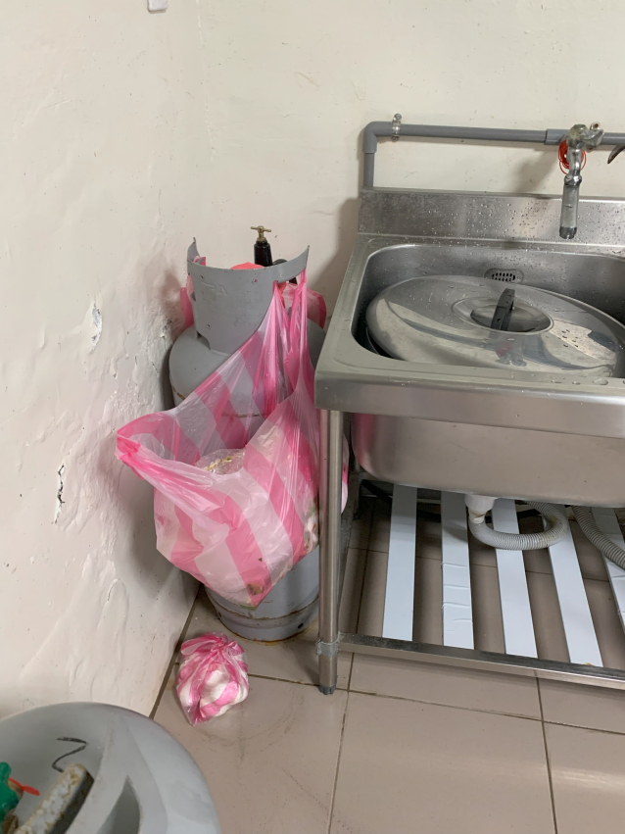 | 目前站上使用塑膠袋裝垃圾及廚餘，且無綁起來，有孳生蚊蟲的疑慮，可能會汙染處理好之食材。
為什麼需要改善此問題? | - 使用有加蓋且腳踏式之垃圾桶及廚餘桶可避免病媒蚊孳生，此外手也不用去開桶蓋，避免忘記蓋桶蓋。
如何改善此問題? | - 購買2個加蓋且腳踏式之桶子，將垃圾及廚餘分開，並貼上標示做區分。
改善此問題預計  購買的設備/器具? | 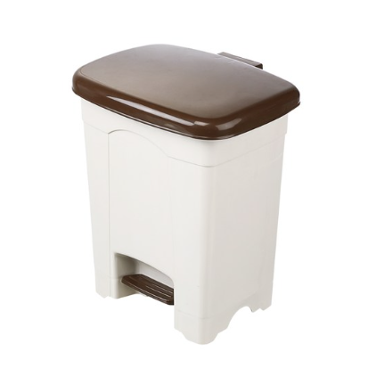 | 商品名稱：佐佐木寬型踏式垃圾桶15L  *2組  商品編號：016199679  商品價格：$399
 | 改善提案(1)預計總花費：$399*2=$798

